蒙城成长论坛
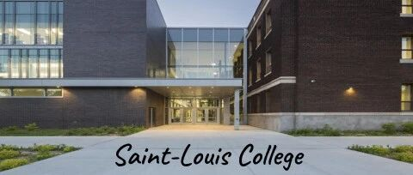

Collège Saint-Louis中一新生信息分享
原创 蒙城成长论坛 MTL Education Forum

PPT作者：Jacqueline Li, James Li, Corentin He
未经作者同意，严禁转载。
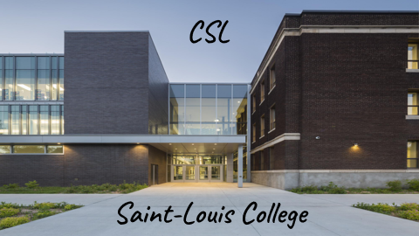
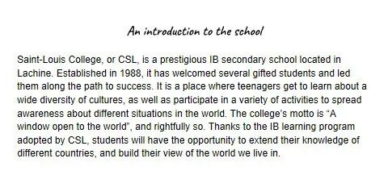
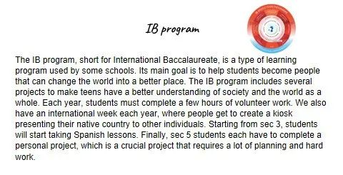
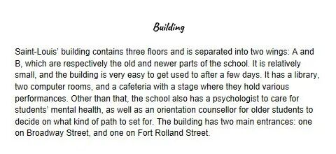
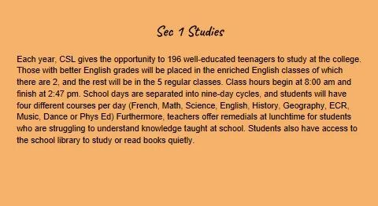
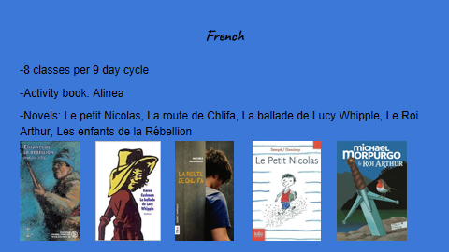
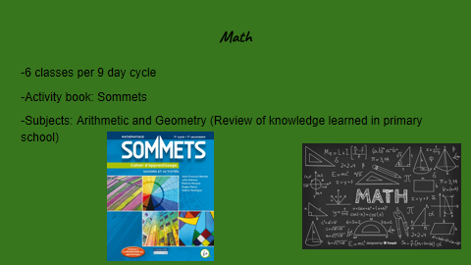

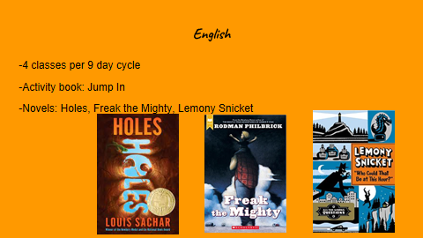

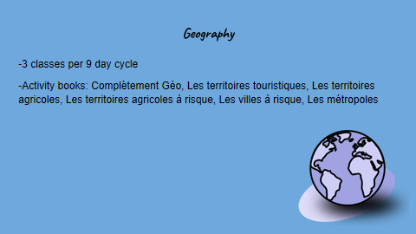

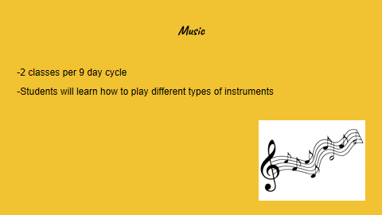
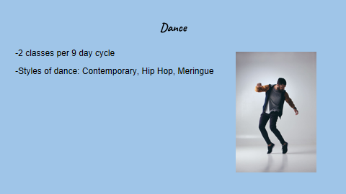

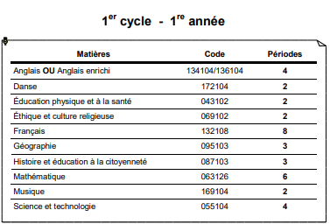
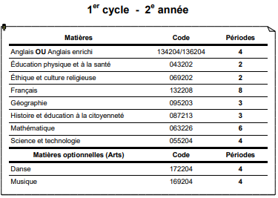
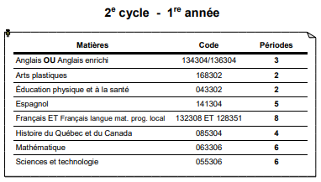
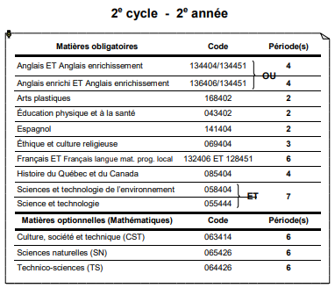

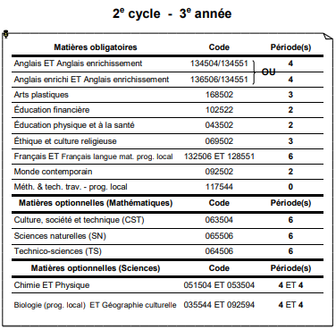

School Schedule 2021-2022
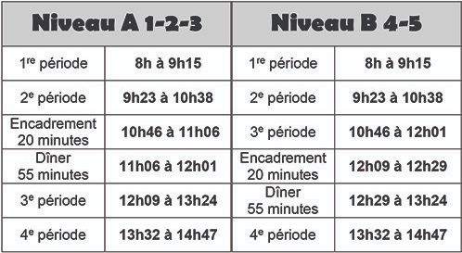

Bus Schedule
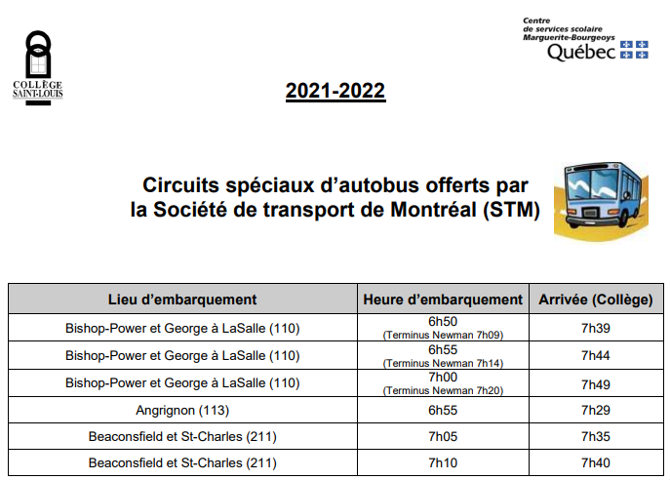
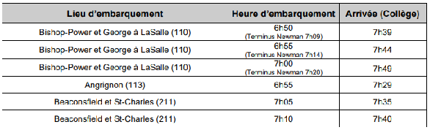
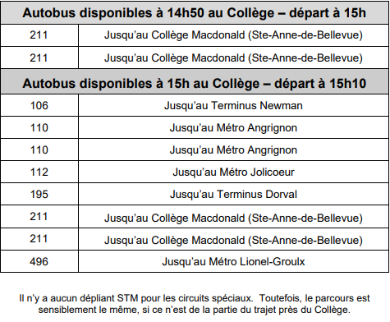

Extracurricular activities
- Yoga
- Theatre
- Dance
Latin dances
Hip Hop
Afro dance
Contemporary dance

Numbers of participants being limited, a selection process will take place at the start of each activity. The student can register for more than one selection camp (all selection camps are free).
- badminton
- Ultimate Frisbee
- Soccer(Futsal)
- Basketball
- Women's Volleyball
- Ski club
- Running club

Students selected for sports teams will have to pay $50 for the season including a "dry fit" jersey and tournaments.


Lunch
5.00 CAD for one combo：Main dish & Juice
3.15 CAD for main dish
4.50 CAD for 2 pizzas 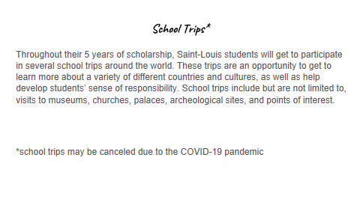
蒙城教育成长论坛 是魁省在册的爱心公益组织，致力于打造蒙特利尔专业度和可信度最优的教育信息交流平台，拥有12个年级群，每个年级群的众多同龄家长在一起交流学习和育儿问题，沟通更顺畅！拥有5个主题群（民乐之声、吉他之韵、艺术之约、数学之美、娃去哪儿玩）。论坛常年举办各类教育公益讲座，为华人家长提供可靠丰富的教育信息和资源。欢迎您的加入，和精英家长一起共同成长。请加好友mtleduforum拉入相应的年级群。

YouTube频道：
https://www.youtube.com/channel/UC44sSt9t3VGkMii5vWAQi9w/playlists
公众号：
MTL Education Forum
官网：
https://www.mtleduforum.org

预览时标签不可点
阅读原文
阅读
微信扫一扫
关注该公众号
知道了
微信扫一扫
使用小程序

取消 允许

取消 允许

取消 允许
×
分析


微信扫一扫可打开此内容，
使用完整服务
： ， ， ， ， ， ， ， ， ， ， ， ， 。 视频 小程序 赞 ，轻点两下取消赞 在看 ，轻点两下取消在看 分享 留言 收藏 听过

